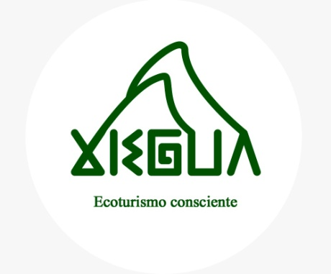  NOMBRE DE LA RUTA |  | LOCALIZACIÓN |  | LONGITUD (KM)
Ruta del Agua |  | Vereda Gúchipas, Pasca |  | 8 Kilometros
DATOS GENERALES |  |  |  | ORGANIZADORES
CONTACTOS DE LOS GUÍAS: | Freddy Armando García  TEL: 321 266 5893  Miguel Andrés Beltrán Mora  TEL: 310 887 0744 |  |  |  | Xiegua, Eco-Turismo Consciente  Finca Dos Quebradas
COMIENZO DEL RECORRIDO : | Finca Dos Quebradas |  |  |  | DESCRIPCIÓN DE LA RUTA
FINAL DEL RECORRIDO : | Casa Cultural Ecológica Gúchipas |  |  |  | La ruta consiste en un recorrido a través de la quebrada El Secreto.  Al estilo del Canyoning (Barranquismo) se va ascendiendo en medio del cañón de la quebrada.  La ruta presenta dos fases. La primera comienza en la finca Dosquebradas hasta llegar río arriba a la antigua resevera a unos 4 km del punto de partida. Este recorrido no presenta mayor dificultad y se puede apreciar el entorno natural y sus alrededores, así como el reposar en algunos puntos donde se puede disfrutar de calidad del agua de la quebrada.  La segunda fase es más exigente y requiere de un buen estado físico y la capacidad de asumir retos de escalada y soportar las condiciones densas del bosque alto andino.  Inicia en la antigua resevera y va hasta lo alto de la montaña en medio de la espesura del bosque.  El camino es mas estrecho y escarpado y hay que escalar en dos muros de roca de no mas de 2 mts de alto. A mitad de la montaña se hace una desviación para salir de la quebrada y ascender a la parte alta de la montaña para tomar el sendero de retorno a la resevera.  Finalmente se desciende por el sendero aledaño a la quebrada hasta llegar a la Casa Cultural Ecológica Gúchipas
DURACIÓN DEL RECORRIDO: | 5 a 6 horas aproximadamente
TOPOGRAFÍA DEL RECORRIDO: | Rocoso con una densa vegetación
ALTURA SOBRE EL NIVEL DEL MAR: | MAX |  | 2600 msnm
 | MIN |  | 2550 msnm
CARACTERÍSTICAS DEL RECORRIDO:
SITIOS DE INTERÉS: | Piedra de Pagamento  Balneario natural  Ascenso sobre roca
SERVICIOS :
COMUNICACIÓN, COBERTURA: | Poca cobertura a causa de condiciones ambientales
SEÑALIZACIÓN DE LA RUTA: | La ruta la marca la cuenca del río y un sendero que va paralelo esta.
ACCESO: | Solo es posible acceder a través de la finca Dos Quebradas
RECOMENDACIONES
La ruta del Agua es un sendero que presenta una dificultad baja en la primera fase, que puede ser transitada por cualquier persona que no presente ningún impedimento físico. Se sugiere que solo lo hagan menores de 13 años en adelante hasta mayores de 50 años o un poco más si cuentan con buen entrenamiento físico.

Para la segunda fase se recomienda que las personas que participen en ella tengan una mejor condición física y psicológica para soportar la inclemencia del clima y la topografía del sendero que es más compleja.

En todo el recorrido acatar a las indicaciones que dan los guías y andar su cuenta para evitar cualquier riesgo.

